Datum: 19. junij 2019 Sporočilo za javnost

Nadzori na cestah: le 34% kontroliranih prevoznikov brez kršitev

Finančna uprava RS (FURS) je pri nadzorih na cestah v prvih petih mesecih letošnjega leta odkrila številne primere goljufij in manipulacij tahografov.

FURS v okviru izvajanja nadzorov nad prevozi po cesti preverja tudi spoštovanje pravil glede časov vožnje, odmorov in obveznih počitkov voznikov ter pravilno uporabo tahografov. Pri nadzorih odkriva številne primere hujših kršitev, goljufij in manipulacij s tahografi.

Pri voznikih se preverja njihove aktivnosti za tekoči dan in za preteklih 28 dni ter pravilnost delovanja snemalne naprave - tahografa, kar predstavlja enega pomembnejših ukrepov zagotavljanja večje varnosti tovornega in avtobusnega prometa ter preprečuje nelojalno konkurenco cestnih prevoznikov na enotnem prevozniškem trgu EU.

Zaskrbljujoča statistika kršitev

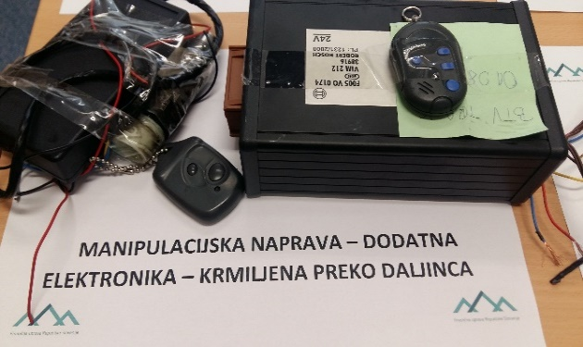
FURS je v prvih petih mesecih 2019 pri 1.575 kontroliranih voznikih tovornjakov in avtobusov ugotovil kršitve v 1.042 primerih, kar pomeni, da je bilo le 34% kontroliranih brez ugotovljenih kršitev. V 147 primerih je šlo za najhujše kršitve in goljufije, ki so jih prevozniki izvedli s pomočjo naprav in pripomočkov za manipuliranje s tahografom (uporaba elektronske naprave ali magneta..), s prikrivanjem dejavnosti in aktivnosti vožnje, počitkov, odmorov, z zlorabo tahografa oziroma s ponarejanjem, zatajitvijo ali uničenjem podatkov, tahografskega vložka ali voznikove kartice.
V 40 primerih so vozniki s pomočjo magneta onemogočili dajalec impulzov in tako zmanipulirali tahograf, odkritih pa je bilo tudi 25 sofisticiranih naprav za manipuliranje tahografa, ki so bile izgrajene iz vozil ter zasežene.

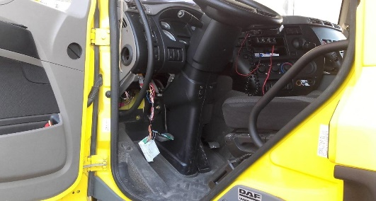
S pomočjo takšnih manipulacijskih naprav prevozniki dosežejo, da se med vožnjo, (ko se vozilo premika) aktivnost vozila v zapisovalno napravo ne beleži, med tem ko se na voznikovo kartico zabeleži počitek.
MANIPULATIVNA
NAPRAVA

S takim početjem prevozniki ogrožajo varnost vseh udeležencev v prometu.

Manipulacijske naprave so običajno skrite pod armaturno ploščo med ožičenjem vozila, pod oblogami v stebričkih kabine ali drugih skritih mestih, lahko so integrirane v dajalniku impulzov ali v samem tahografu (snemalni enoti), ki jo voznik krmilil preko daljinca, kombinacije tipk ali USB ključka.
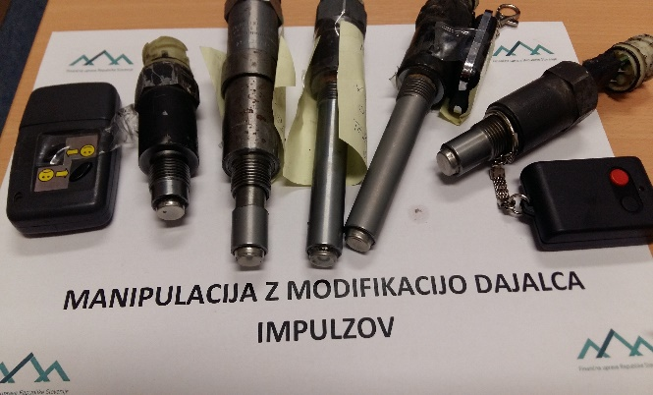
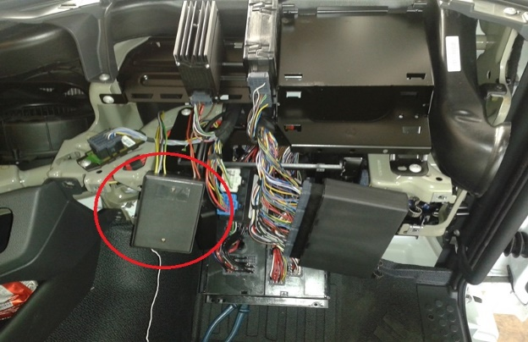

Za tovrstne kršitve je FURS samo v prvih petih mesecih 2019 prevoznikom izrekel za več kot 2 mio eurov glob.

Odnosi z javnostmi,
Finančna uprava RS

